Урок всемирной истории для 7 класса

Тема урока «Культура Северо-Восточной Руси XIV- XV вв.»

Разработала учитель истории Подобед Э.Г.
Цели
дидактические:
- организация деятельности учащихся по обобщению знаний и первичному закреплению направлений, видов и особенностей, элементов культуры;
- обеспечение применения учащимися знаний в разнообразных ситуациях;
развивающие:
- содействие развитию у учащихся пространственного воображения, исторического логического мышления, интеллектуальной культуры;
- обеспечения развития речи, памяти;
- продолжить развивать умения одновременно использовать несколько источников.
воспитательные:
- формирование умения осуществлять коллективную работу;
- пробудить понимание красоты произведений средневековой русской культуры; чувства уважения к их творцам;
- воспитывать толерантность.
Задачи:
1. Сформировать представление об основных направлениях развития средневековой русской культуры и видах процветавших тогда на Руси искусств;
2. Охарактеризовать особенности культуры Северо-Восточной Руси на основе знакомства с развитием литературы, зодчества, изобразительного искусства.
3.Обобщить и систематизировать знания учащихся по теме, провести оценку качества ЗУН.
4.Развитие умений и навыков работы с информационными ресурсами.
5. Демонстрация межпредметной связи.
Основные понятия: культовые сооружения, кремль (цитадель), манера письма, канон, иконостас, крестово-купольный храм.
Оборудование: интерактивная доска, компьютеры, подключенные к сети Интернет.
План:
I. Организационный этап. Подготовка учащихся к работе на основном этапе урока.
II. Этап усвоения новых знаний и способов действий.
III. Этап закрепления новых знаний и способов действий.
IV. Этап контроля и самопроверки.
V. Этап информации о домашнем задании.
VI. Рефлексия.
Тип урока: урок формирования новых знаний.
Вид урока: урок - виртуальная экскурсия, проводится в кабинете информатики.
Используемые методы:
по источнику знаний:
- словесные,
- наглядные,
- практические;
по степени взаимодействия учителя и ученика:
- беседа,
- индивидуальная работа,
- групповая работа;
по характеру познавательной деятельности:
- объяснительно-иллюстративный;
- частично-поисковый.
Литература и источники:
1. История средних веков: XIV-XV вв. : учеб. пособие для 7 кл. общеобразоват. учреждений с рус. яз. обучения / В.А.Федосик [ и др.]; под ред. В.А.Федосика. - Минск: Нар.асвета, 2009.
2. Аристова В.В. Древнерусская икона. Символика и иконография// ПИШ, 2002, № 9, с.2-13
3.Гольдштейн А.Ф. Зодчество. Кн. для учащихся ст.классов. Под ред Ю.С.Яралова. М., «Просвещение», 1979.
4. Очерки истории СССР. Период феодализма. В двух частях.Т.2.Под ред.ак.Б.Д.Грекова. М. Изд.АН СССР, 1953.С.340-376.
5.Черный В.Д.Искусство средневековой Руси. М.,1997.
6. Электронный ресурс: http://video.yandex.ru/search.
Учебная фильмотека.История. Россия в X-XVII веках. Московский Кремль.avi
7. Электронный ресурс: http://video.yandex.ru/users/kustanayka2008/view/5/
Андрей Рублёв - икона "Троица"
8. Электронный ресурс: http://video.yandex.ru/users/queenksu/view/23/ Феофан Грек — икона "Преображение"

Ход урока.
Приветствие учителя
I. Организационный этап. Подготовка учащихся к работе на основном этапе урока.
Вступительная беседа:
- Какие процессы происходили в Северо-Восточной Руси в XIV- XV вв.? (Усиление Московского княжества, создание единого Российского государства).
- Куда переносится центр политической и культурной жизни? (В Москву)
- Кто играет значительную роль в укреплении единства страны? (Православная церковь)
- Усиление Московского княжества способствовало чему? (Развитию культуры)
- Что мы имеем в виду, когда говорим о культуре, каких её аспекты мы можем выделить? (Литература, устное народное творчество, образование, архитектура, живопись, декоративно-прикладное искусство)
А теперь внимание на экран – демонстрируется слайд № 1 презентации.
Вопрос классу.
- Кто догадался, какой проблеме посвящен сегодняшний урок?
Правильно, проблеме культуры.
Демонстрируется слайд № 2 (Название темы урока).
Прежде чем начать урок, учащимся предлагается осуществить выбор форм проведения урока - либо обычный урок, либо урок - виртуальная экскурсия. (Слайд № 3).
Поскольку был выбран второй вариант, учащимся предлагается избрать средство передвижения (Слайд № 4). Из предложенных вариантов – лошадь, паровоз, самолет, автомобиль, ракета, компьютер – для виртуальной экскурсии избран компьютер.
Далее учащимся предлагается программа виртуальной экскурсии:

№  п/п | Содержание деятельности | Отведенное  время
1. | Выбор маршрута следования. | 2 минуты
2. | Ознакомление с объектом экскурсии. | 10 минут
3. | Составление путевых заметок. | 5 минут
4. | Отчет об экскурсии. | 10 минут
5. | Сувенир на память. | 10 минут
В соответствии с предложенной программой учащиеся распределяются по группам (по 6 человек в каждой) и занимают рабочие места у компьютеров. Каждая группа располагает 3 компьютерами. Состав групп определяется заранее, предполагает наличие учащихся с разным уровнем компетенций.
Каждая группа выбирает определенный маршрут и получает инструкцию (Слайды № 6-7):
Маршрут 1 Литература
Задания для путешественников:
- Ознакомиться с материалом учебника § 21 (п.1) С.116-117, слайдами презентации 8-12.
- Ознакомиться с дополнительными материалами. Ответить на вопросы.
- Назвать основные произведения. Дать их характеристику.
Маршрут 2 Архитектура
Задания для путешественников:
- Ознакомиться с материалом учебника § 21 (п.2. С.117-118), слайдами презентации 13-15.
- Ознакомиться с дополнительными материалами.
- Назвать основные типы сооружений. Дать их характеристику.
Маршрут 3 Московский Кремль
Задания для путешественников:
- Ознакомиться с материалом учебника § 21 (п.3. С.118-119), слайдами презентации 19-21.
- Ознакомиться с дополнительными материалами.
- Назвать основные сооружения, этапы их строительства. Дать их характеристику.
Маршрут 4 Живопись
Задания для путешественников:
- Ознакомиться с материалом учебника § 21 (п.4. С.120-121), слайдами презентации 22-25.
- Ознакомиться с дополнительными материалами.
- Назвать типы живописи, особенности живописи Ф.Грека и А.Рублева. Дать их характеристику.
II. Этап усвоения новых знаний и способов действий.
Учащимся предоставлено право выбора источников информации:
- работа с материалами § 21 учебного пособия;
- работа с текстовыми дополнительными материалами (См. Приложение 1);
- работа с материалами презентации (Слайды №№ 9-18, 21-30);
работа с ЦОР сети Интернет
http://video.yandex.ru/search.xml. Задонщина
(http://video.yandex.ru/search. Учебная фильмотека. История. Россия в X-XVII веках. Московский Кремль.; http://video.yandex.ru/users/kustanayka2008/view/5/ Андрей Рублёв - икона "Троица"; http://video.yandex.ru/users/queenksu/view/23/ Феофан Грек — икона "Преображение")
- Уважаемые путешественники, организаторы экскурсии позаботились о комфортных условиях. Поэтому прошу по мере необходимости заботиться о сохранении здоровья и проводить индивидуальную гимнастику для глаз
(См. слайд № 19)
Материалы для 1 группы
Характерные черты:
- прославление героизма и мужества русских людей;
- воспевание любви к родной земле;
- прославление раздробленности русских земель;
- воспевание чудес заморских земель.

Литература

Задания предусматривают первичное закрепление изученного материала путем проверки усвоенного – при неправильном воспроизведении характерных черт происходит перемещение на следующий слайд (прославление раздробленности русских земель; воспевание чудес заморских земель).
Произведения

Материалы для 2 группы
Вид жилых зданий (не
изменился)
(изменился)

Архитектура

Изменения коснулись:
- оборонительных;
- хозяйственных;
- культовых сооружений (церкви, соборы).

Особенность архитектуры – возведение кремля (внутренняя городская крепость, цитадель)
Строительство Московского Кремля
Приглашение (итальянских) (французских) (китайских) мастеров:
Аристотеля Фиораванти (Успенский собор), Марко Руффо, Пьетро Антонио Солари (Грановитая палата), Алевиза Нового (Архангельский собор), братьев Фрязиных (колокольня Ивана Великого)

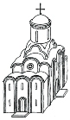

Основной тип храма на Руси – крестово-купольный

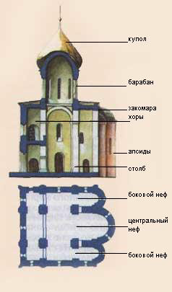
Московский
Кремль
Материалы для 3 группы

Символом усиления мощи московских князей стало строительство нового Кремля. Сначала Иван Калита приказал построить первые соборы в еще деревянном Кремле, начинает перестраиваться и сам Кремль. Строительство каменного Кремля было продолжено при Дмитрии Донском, завершено при Иване III и Василии III. Дмитрий Донской начал строить первый в Руси белокаменный Кремль, чтобы подтвердить идею о Москве как о новой столице, продолжившей славу Киевской Руси.

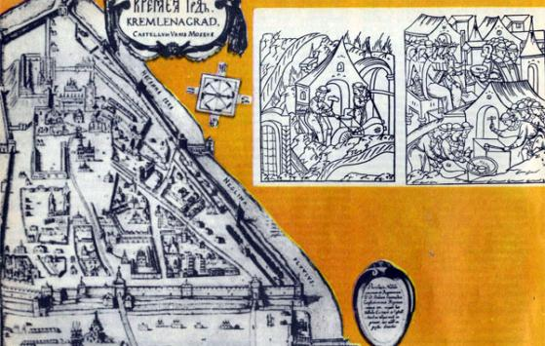

Материалы для 4 группы
Живопись

Расцвет русской живописи
В основном развиты три вида

фреска икона
книжная миниатюра

Андрей Рублев
Апостол Павел

Сказание о
Мамаевом побоище

Феофан Грек
Столпник

Феофан Грек (ок.1340 – ок.1410) приехал в Новгород из Византии.
Самая известная работа – роспись церкви Спаса на Ильиной улице
в 1378 г.

Феофан Грек был приглашен в Москву в нач.1390-х гг. и принимал участие в росписи (Благовещенского) и (Архангельского) (Петропавловского ) соборов
Особенности творчества:
- коричневатый тон росписи пронизан молниеподобными вспышками света;
- фигуры святых грозные и суровые;
- лики святых изображены с улыбкой.

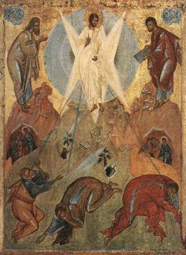

Преображение

Андрей Рублев (ок.1370 – 1430 гг.)
был монахом (Ферапонтова) (Троицкого) монастыря (Ныне Троице-Сергиева лавра), затем стал монахом Андрониева монастыря в Москве, где и был похоронен.
Расписывал вместе с (Ф.Греком)(Дионисием) Благовещенский собор, вместе с монахом Даниилом Черным Успенский собор во Владимире, Троицкий собор Троице-Сергиева монастыря, для которого был создан иконостас - крупнейшее произведение.
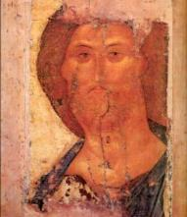

Спас (деталь)

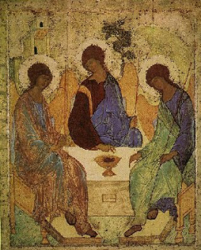
Особенности творчества:
- пропорциональность изящных фигур;
- нежные, прозрачные краски;
- совершенность композиции;
- лаконичность;
- гармоничность;
- кривые линии;
- изломанные фигуры святых

Главное произведение иконостаса Троице-Сергиева монастыря – икона «Троица»
А.Рублев писал икону
около 1425 года, уже в преклонном возрасте

По мере выполнения первого этапа работы, учащиеся фиксируют в тетрадях
опорные конспекты.
- Ребята, а что важно для любого путешественника? Безусловно, поделиться впечатлениями об увиденном с друзьями. Поэтому я предлагаю вам, не мешкая заняться составлением путевых заметок.
Опорный конспект 1 группы
Литература Северо-Восточной Руси XIV-XV вв.
Основные произведения:
- Повесть временных лет;
- Задонщина;
- Сказание о Мамаевом побоище;
- Повесть о разорении Рязани Батыем.
Характерные черты:
- прославление героизма и мужества русских людей;
- воспевание любви к родной земле
Опорный конспект 2 группы
Архитектура
Особенность:
- возведение внутренней городской крепости, цитадели – кремля;
- возведение Московского Кремля русскими и итальянскими мастерами;
- Успенский Собор - один из главных храмов Кремля (архитектор Аристотель Фиораванти)
Опорный конспект 3 группы
Московский Кремль
Символом мощи московских князей стало строительство нового Кремля.
1 этап – возведение дубовых стен и 5 каменных храмов при Иване Калите.
2 этап - возведение белокаменных стен при Дмитрии Донском.
3 этап - возведение стен и башен из красного кирпича при Иване III
Опорный конспект 4 группы
Живопись. Феофан Грек. Андрей Рублев.
Расцвет русской живописи. Основные виды:
- фреска;
- икона;
- книжная миниатюра.
Выдающиеся иконописцы – Феофан Грек и Андрей Рублев.
Произведения Ф.Грека:
- Преображение;
- Успение;
- Богоматерь Донская.
Произведения А.Рублева:
- Рождество Христово;
- Апостолы Петр и Павел;
- Троица.
III. Этап закрепления новых знаний и способов действий.
- Итак, первый этап виртуальной экскурсии завершился. Наши путешественники порядком устали. Самое время сменить род деятельности – заняться составлением отчета об увиденном. Но прежде мы проведем активную разминку (физкультпауза, слайд № 20).
- Руководители групп и их ассистенты могут сейчас выступить со своими отчетами.
Выступления учащихся сопровождаются показом слайдов №№ 33-38.
IV. Этап контроля и самопроверки.
- Виртуальная экскурсия завершается. Нам осталось самое важное –сохранить в памяти все достопримечательности и приобрести сувениры.
Сначала вспомните самые впечатлившие вас моменты, Поможет в этом – игра. (Слайды № 39-41). Вам необходимо разгадать кроссворд.
Кроссворд
(по горизонтали)
1. Имя выдающегося живописца, приехавшего на Русь из Византии.
2. Прозвище итальянского архитектора, построившего Успенский собор в Москве.
3.Наиболее укрепленный центр города, цитадель.
4. Имя тверского купца, отправившегося в путешествие «за три моря».
5.Живописное изображение Бога или святых, которое служит предметом религиозного поклонения.
6. Наиболее известное произведение А.Рублева
Учащиеся должны дать определение образовавшемуся по вертикали слову. По вертикали образуется слово «фреска»

Ф е о ф а н

Ф и о р а в а н т и

К р е м л ь

А ф а н а с и й

И к о н а

Т р о и ц а

V. Этап информации о домашнем задании (Слайд № 42).
Домашнее задание: § 21, вопросы 1-4 (устно)
Творческое задание 1. Подготовить сообщение о творчестве А.Рублева, Ф.Грека, А.Фиораванти.
Творческое задание 2. Сделать рисунок Кремля, либо одного из соборов.
Творческое задание 3. Сочинить небольшой рассказ о путешествии в форме «Хожения…».
Творческое задание 4. Составить кроссворд по теме домашнего задания (10 слов)
VI. Рефлексия (Слайд № 43).
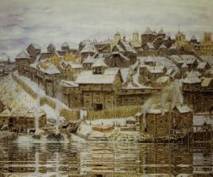
Если было бы возможно путешествие во времени, какой Кремль ты предпочел бы посетить:
Деревянный
Я слушал на уроке,
но до конца многого
не понял

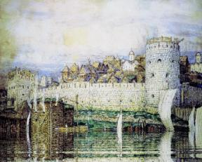
Каменный строящийся
Я работал на уроке,
многое усвоил, что-то
нужно доработать

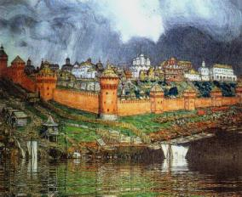
После окончания
строительства
Я активно работал
на уроке, все усвоил,
поищу
дополнительный
материал

Чаще всего, кроссворды используются в качестве инструмента проверки знаний, приобретенных в ходе изучения пройденного учебного материала. Разгадываемые слова носят специфический характер нашего предмета. С помощью такого метода преподаватель может проверить и установить уровень словарного запаса ученика, в котором появились новые термины, полученные в процессе обучения. Также такой вид контроля имеет большое значение для стимулирования у школьников повышения интереса к учению. Если во время обычной контрольной дети находятся в очень напряженном состоянии, то кроссворд ассоциируется у них с игрой: если ученик не помнит одного из терминов, то ему дается шанс угадать его. Ученики, разгадывая кроссворд, получают объективную информацию о результатах своей учебной деятельности
Дополнительные рекомендации.
Дидактическая (обучающая, познавательная) игра (в том числе кроссворд) содержит игровую и учебную задачи. Первую обучаемый решает по условию этой игры (разгадывание или составление кроссворда); вторую ставит перед ним (не явно, а через содержание игры) учитель, она направлена на овладение определенными знаниями, умениями, навыками.
Таким образом, нужно четко представлять, с какой дидактической целью используется данный кроссворд, какие знания могут быть закреплены с его помощью, систематизированы, выявлены у учащихся, какие умения сформированы и проверены.
Считается, что решение кроссвордов эффективно после изучения очередной темы и при обобщении учебного материала крупных разделов или всего курса в конце учебного года (используются кроссворды того типа, которые в наибольшей степени способствуют воспроизведению нужных учителю сведений). Включая школьников в эту интеллектуальную игру, учитель в нетрадиционной (а значит, более интересной для учащихся) форме проверяет их знания, прочность и глубину усвоения пройденного, выявляет, какие именно вопросы нуждаются в разъяснении и закреплении.
Показателем успешности овладения учебным материалом при решении того или иного кроссворда может служить коэффициент усвоения К, который принимается равным отношению числа Л/правильно отгаданных учащимися слов к общему числу N слов в кроссворде, т.е. К= M/N. В зависимости от объективной сложности и насыщенности кроссворда, устанавливается критическое значение коэффициента усвоения, отделяющего удовлетворительные знания и умения от неудовлетворительных.

